ВЫДАЮЩИЕСЯ АВТОРЫ И ИХ УЧЕБНИКИ
МАТЕМАТИКА 5-6 КЛАССОВ,
АЛГЕБРА 7-9 КЛАССОВ
Учебники математики для 5–6 классов авторов Н. Я. Виленкина и др. и алгебры для 7–9 классов Ю. Н. Макарычева и др. служат российской школе более 55 лет. По учебникам математики для 5–6 классов Н. Я. Виленкина и др. началось массовое обучение в советских школах с 1970 г., а по учебникам алгебры для 7–9 классов Ю.Н. Макарычева и др. с 1972 г. и продолжается в настоящее время.
В декабре 1964 г. при Академии наук СССР и Академии педагогических наук СССР была создана комиссия по реформе среднего образования (1965—1980). Математическую секцию комиссии возглавили А. Н. Колмогоров — академик РАН и А. И. Маркушевич — академик АПН.
При поддержке Министерства просвещения СССР (министр М. А. Прокофьев) началась масштабная реформа школьного математического образования на основе теоретико-множественного подхода, сопровождавшаяся написанием новых учебников новыми авторскими коллективами, в которые входили учёные-математики, методисты и учителя.

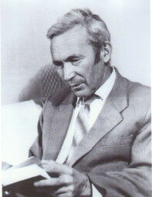
Андрей Николаевич Колмогоров (1903—1987) — один из выдающихся математиков XX в. Он известен своим вкладом в такие области математики, как топология, геометрия, функциональный анализ, теория дифференциальных уравнений, теория меры, теория динамических систем, теория информации, классическая механика, и многие другие. Он является основоположником современной аксиоматики теории вероятностей. Член 10 иностранных академий наук.
С 1910 г. А. Н. Колмогоров был учеником частной гимназии Е. А. Репман. Вот что писал Андрей Николаевич: «В 1918—1920 годах жизнь в Москве была нелёгкой. В школах серьёзно занимались только самые настойчивые. В это время мне пришлось уехать на строительство железной дороги Казань — Екатеринбург. Одновременно с работой я продолжал заниматься самостоятельно, готовясь сдать экстерном за среднюю школу. По возвращении в Москву я испытал некоторое разочарование: удостоверение об окончании школы мне выдали, даже не потрудившись проэкзаменовать.
В 1920 г. А. Н. Колмогоров поступил на математическое отделение университета. А уже в 1922 г. он написал работу по теории множеств, в которой проявилась особенность исследований учёного: «При поиске решения я в первую очередь вникаю в геометрическую картину задачи», – отмечал Андрей Николаевич. В этом же году он построил пример ряда Фурье, который расходился почти всюду. Эта работа принесла молодому исследователю мировую известность.
Степень доктора физико-математических наук была присвоена Андрею Николаевичу Колмогорову в 1935 г. без защиты диссертации, а в 1939 г. его избрали действительным членом АН СССР. В годы Великой Отечественной войны А. Н. Колмогоров также внёс значимый вклад в решение задач оборонного характера.
А. Н. Колмогоров написал интересные работы в области лингвистики и филологии, которые посвящены анализу статистики речи и стиховедению (1943 г. «Замечания об основах русского стихосложения»).
В 60-е гг., когда началось освоение космоса, учёному удалось доказать ряд фактов из небесной механики. Появилось много результатов, связанных с динамическими системами, а также знаменитая КАМ-теория. Кроме этого, А. Н. Колмогоров ввёл понятие сложности алгоритма и в соответствии с этим поставил задачи измерения сложности.
В 60-е гг. в СССР происходит переосмысление системы преподавания естественно-математических наук. По всей стране начинают создаваться специализированные школы. В 1963 г. в Москве открывается Специализированная школа-интернат № 18 физико-математического профиля (ныне — СУНЦ МГУ им. А. Н. Колмогорова), одним из инициаторов создания которой выступил Андрей Николаевич. В 1970 г. Колмогоров совместно с академиком И. К. Кикоиным создаёт журнал «Квант».

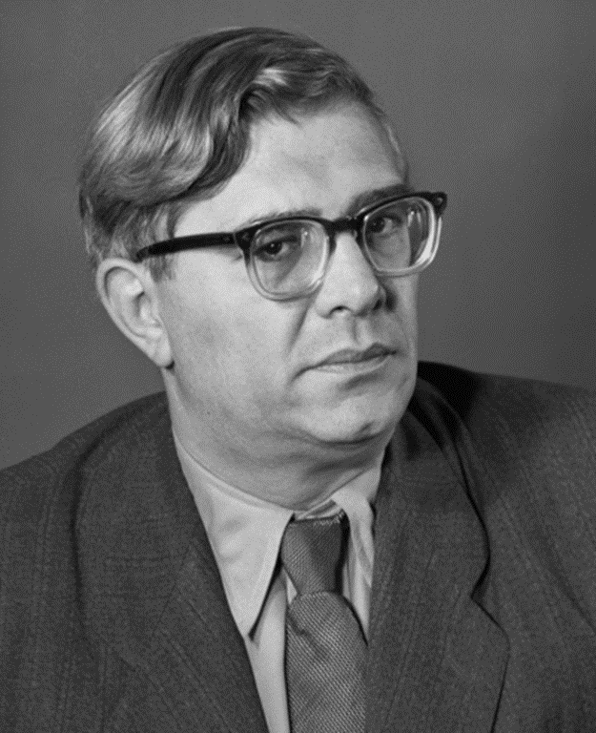
Алексей Иванович Маркушевич (1908—1979) — советский математик и педагог, книговед, деятель народного образования, популяризатор. Окончил Среднеазиатский университет (1930, Ташкент). Кандидат физико-математических наук (1939), доктор физико-математических наук (1944). Академик АПН РСФСР (1950). Академик отделения дидактики и частных методик АПН СССР (1967). Вице-президент АПН РСФСР и заместитель министра просвещения РСФСР (1958—1963). Основные научные труды — в области теории аналитических функций. С 1938 г. начал работать в МГУ, профессор кафедры теории функций и функционального анализа МГУ (1946—1979).
Создал цикл работ по вопросам приближения, интерполяции и полноты, благодаря которым в теории аналитических функций стали широко использоваться методы функционального анализа, в частности теория линейных пространств.
Автор многочисленных научно-популярных работ по математике. Инициатор выпуска книжных серий «Библиотека учителя» и «Популярные лекции по математике», один из редакторов «Энциклопедии элементарной математики», «Детской энциклопедии» и трёхтомника «Что такое? Кто такой?» для младших школьников. Автор ряда популярных книг для школьников и учителей. Инициатор перестройки программы по математике в средней школе
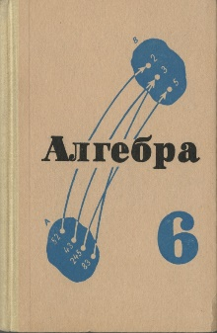
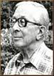
В 1966 г. был создан первый вариант новой программы по математике, а в 1968 г. вышел первым тиражом в 50 000 экз. пробный учебник для 4 класса. В то время основная школа начиналась с 4 класса. В 1970 г. вышел пробный учебник по алгебре для 6 класса. В последующие годы соответственно для 7 и 8 классов.
Наум Яковлевич Виленкин (1920—1991) Юрий Николаевич Макарычев (1922—2007)

Через два года миллионным тиражом вышло третье, переработанное издание учебника для 4 класса, утверждённого Министерством просвещения СССР. Затем ежегодно —следующие массовые учебники для 5–8 классов. Все эти учебники были под редакцией А. И. Маркушевича до 1985 г.
До 1984 г. авторами учебников математики для 4–5 классов были Н. Я. Виленкин, К. И. Нешков, С. И. Шварцбурд, А. С. Чесноков, А. Д. Семушин, затем с 1984 по 1989 г., авторами были Н. Я. Виленкин, А. С. Чесноков, С. И. Шварцбурд. В 1986 г. был объявлен Всесоюзный конкурс учебников математики, и дорабатывал учебники В. И. Жохов. В доработке последнего варианта учебника с 2020 г. принимали участие Л. А. Александрова, Т. А. Бурмистрова и сотрудники редакции математики издательства «Просвещение».
До 1984 г. авторами учебников алгебры были Ю. Н. Макарычев, Н. Г. Миндюк и К. С. Муравин. В 1985 г. в авторский коллектив были приглашены С. Б. Суворова и К. И. Нешков, а из коллектива вышел К. С. Муравин. Титульным редактором стал С. А. Теляковский. Доработка последнего варианта учебника с 2023 г. выполнена С. Б. Суворовой.
В 1968 и 1988 гг. рукописи учебников Виленкина и Макарычева побеждали на Всесоюзных конкурсах учебников. Каждый вариант внёс в практику школьного преподавания математики новые методические идеи и подходы.
1970 г. Преподавание математики до этого периода велось по двум книгам: учебнику и задачнику. Учебник содержал теоретический материал с небольшим числом примеров, а задачник — большое количество задач, не всегда совпадающих со структурой учебника. Учителю математики приходилось самостоятельно выстраивать траекторию обучения предмету.
В учебниках математики и алгебры была реализована концепция объединённого учебника-задачника А. И. Маркушевича. Эта форма показала свои преимущества, и сейчас все учебники математики создаются в рамках этой концепции.
1988 г. В учебниках была реализована возможность индивидуальной траектории обучения и развития ученика. В систему упражнений были заложены идеи и положения, которые были затем сформулированы в Программе формирования и развития УУД. Кроме этого, в учебниках 5–6 классов упражнения к каждому пункту были разбиты на три группы: для работы в классе, повторения и домашней работы. В 7–9 классах — на две группы: для повторения и отработки изученного материала дома и в классе.
Конечно, учебники неоднократно дорабатывались из-за изменения программ по математике и количества часов в учебном плане.

Центральные идеи курса
математики 5–6 классов

Развитие средствами математики
- Возможность индивидуального интеллектуального развития всех учащихся независимо от уровня предварительной математической подготовки и способностей. Это достигается хорошим системным повторением предыдущих курсов математики.
- Формирование качеств мышления, обеспечивающих самостоятельность и активность познавательной деятельности, лучшую подготовленность к изучению дальнейших курсов математики. Обучение учащихся чтению и пониманию математических текстов, правильной математической речи.
- Развитие познавательной сферы в процессе активной учебной деятельности.

Условия, обеспечивающие развитие
- Мотивация как основной механизм становления учебно-познавательной деятельности.
- Обеспечение понимания как центральная методическая установка: доступность и краткость объяснительных текстов. Разбивка текста пункта на фрагменты, а также вопросов по изучаемому материалу.
- Целенаправленное формирование универсальных учебных и интеллектуальных действий.
Реализация уровневой дифференциации
- Возможность работы в классах разного уровня.
- Достаточный объём теоретического и задачного материала для работы с учащимися с разным уровнем подготовки и способностей.
Формирование представлений о значимости математики для практической жизни и описания картины мира
Практико-ориентированные задания и сюжеты, исторические сюжеты.
Что способствует достижению понимания?
- Реалистичность содержания.
- Изложение вопроса в направлении от содержательного к формальному.
- Введение наглядно-практического этапа усвоения.
- Оформление учебника.

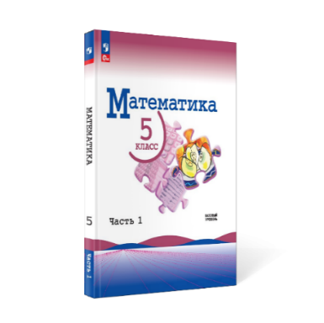
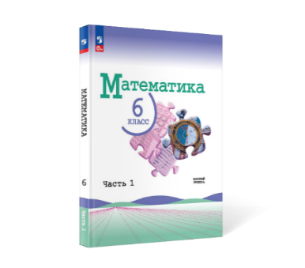
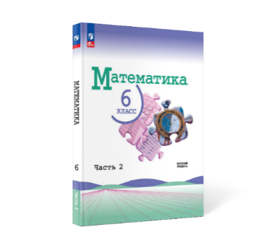
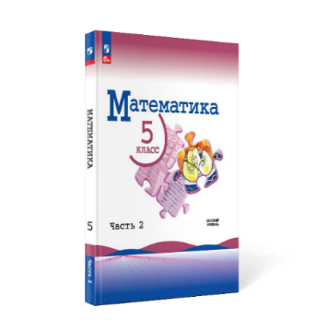
Остановимся на особенностях отдельных структурных элементов современных учебников.
Объяснительные тексты. Вот что писал В. И. Жохов об особенностях объяснительных текстов:
«Первая трудность, с которой встречаются пятиклассники, это чтение и понимание объяснительного текста в учебнике. Причина этого – недостаточная техника чтения у некоторых детей, малый словарный запас, а также и то, что в учебниках для начальной школы такие объёмные тексты не встречались.
Для успешного изучения курсов алгебры и геометрии, а также предметов естественно-научного профиля необходимо систематически развивать у детей умения читать и понимать текст, не пропуская непонятные слова, выделяя в тексте новое для себя, находить главное и ключевые слова, заучивать основные теоретические положения. Большинство детей не могут выделить главное. Поэтому заучивание происходит механически, и замена даже ключевых слов остаётся ими незамеченной.»

Для облегчения работы с текстом и его понимания используется ряд приёмов.
- Текст набран рубленой гарнитурой, знакомой учащимся по начальной школе.
- Новые термины выделены жирным шрифтом. Кроме того, они вынесены на поля в рубрику «Ключевые слова».
- На полях рядом с текстом даются условные сигналы о важности информации.
- Указатель на полях разбивает текст на законченные фрагменты, а указатель в вопросах соответствует им.
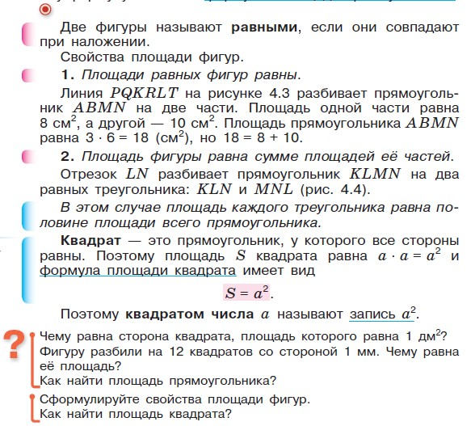
- Объяснительный текст каждого пункта заканчивается вопросами по тексту, которые активизируют позволяют акцентировать важные элементы нового материала.

Кроме этого, рубрика «Говори правильно», отмеченная славянской буквой «слово», помогает упорядочить работу по формированию у учащихся математической речи по мере появления математических выражений и числительных. В ней приведены правила, образцы чтения математических выражений с верным склонением числительных.
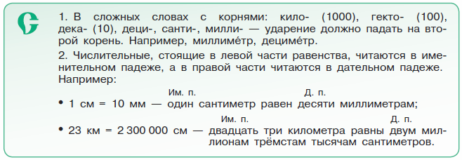
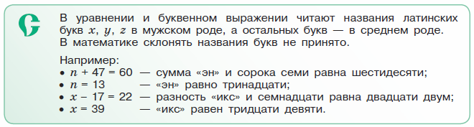

Большое внимание уделено истории математики. В 5–6 классах изучается история Древнего мира и Средних веков, а на уроках математики достижения и открытия в это время. Это позволяет усилить межпредметные связи курсов математики и истории. Исторические сведения отмечены славянским обозначением числа 1000. Они завершают каждый параграф учебника, а также представлены в задачах.

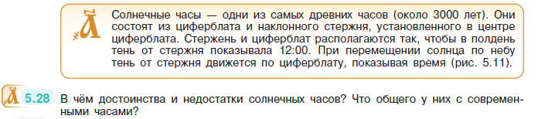

Система упражнений учебника. Система упражнений учебника разбита на три группы для: 1) работы в классе; 2) повторения пройденного; 3) домашней работы.
Упражнения для повторения — самая сложная по структуре группа задач. В неё входят:
задачи для устного выполнения,
задачи подготовительные для следующей темы,
задачи для повторения,
задачи повышенной сложности,
для групповой работы, практические работы.
Задания с номерами 1), 2), 3) и 4) могут быть использованы учителем для самостоятельной работы по вариантам.
Задачи, отмеченные славянской буквой «веди», позволяют расширить знания по математике, а задачи, отмеченные буквой «цы», помогут разобраться в решении нестандартных задач. Они предназначены для развития воображения, памяти, внимания, мышления и др., которые помогут учащимся в учебе.
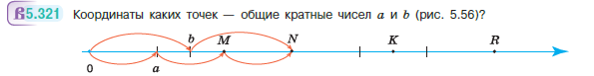
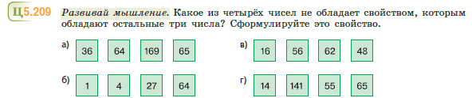

Каждый пункт завершается проверочной работой, позволяющей проверить обязательные результаты обучения.
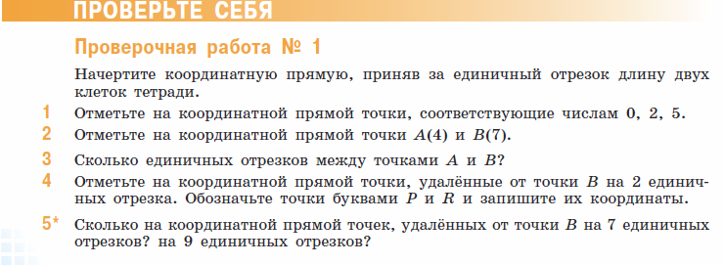
Практические работы позволят учащимся лучше разобраться с материалом, относящимся к геометрии.

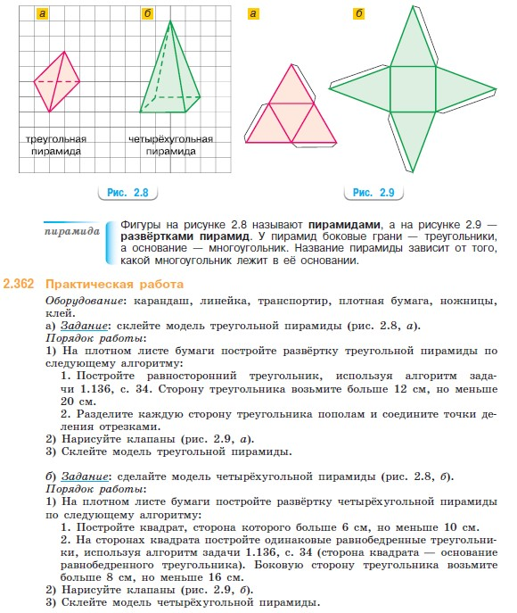

В конце каждого параграфа в рубрике «Применяем математику» представлены задачи с практическим содержанием, показывающие важность изучения математики. По возможности задания соответствуют практико-ориентированным заданиям Государственной итоговой аттестации.
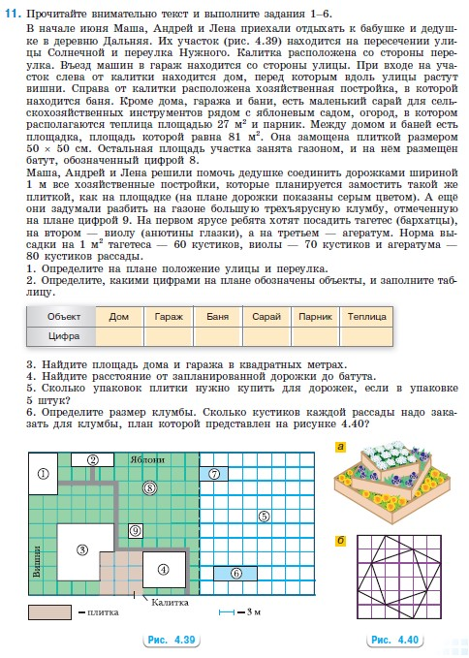

Центральные идеи
курса алгебры 7–9 классов

Основные цели данного курса алгебры
- Формирование представления о математике как о части общей культуры людей, о значении математики в развитии цивилизации.
- Развитие логического и алгоритмического мышления учащихся.
- Формирование математических знаний и умений для создания моделей различных явлений окружающего мира, для решения практических и прикладных задач.

Методические особенности построения курса

- В основу структуры курса положены такие принципы, как сбалансированное развитие содержательно-методических линий, их взаимопроникновение и взаимодействие. Благодаря этому создаются условия для глубокого усвоения учащимися теории и овладения математическим аппаратом.

- Основной принцип, положенный в основу изложения теоретического материала и организации системы упражнений, заключается в том, что ученик за один раз должен преодолевать не более одной трудности. Поэтому каждое новое понятие формируется, каждое новое умение отрабатывается сначала в «чистом» виде, потом трудности совмещаются. Дальнейшее закрепление и повторение ведётся через линию упражнений — через задания для повторения.
- Вводимые понятия и алгоритмы подробно разъясняются и иллюстрируются разнообразными примерами. В систему упражнений включены задания, способствующие формированию понятий, овладению новой терминологии, новых правил и алгоритмов, приобретению соответствующих умений.
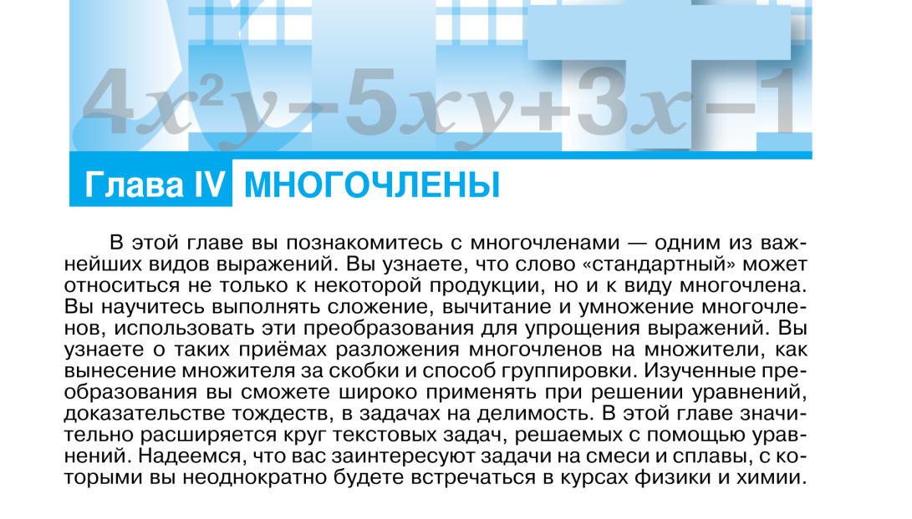
- Перед каждой главой учебников добавлены небольшие вводные тексты. Из них учащиеся узнают, какой новый материал им предстоит изучить в данной главе, как этот материал связан с изученным ранее и чем поможет при изучении следующих тем.

- В учебниках в каждом пункте выделены упражнения трёх уровней сложности: от упражнений, относящихся к обязательному уровню подготовки (они очерчивают тот минимум, без овладения которым невозможно дальнейшее продвижение по курсу), до заданий повышенной трудности. Выделены в отдельную рубрику упражнения для повторения.
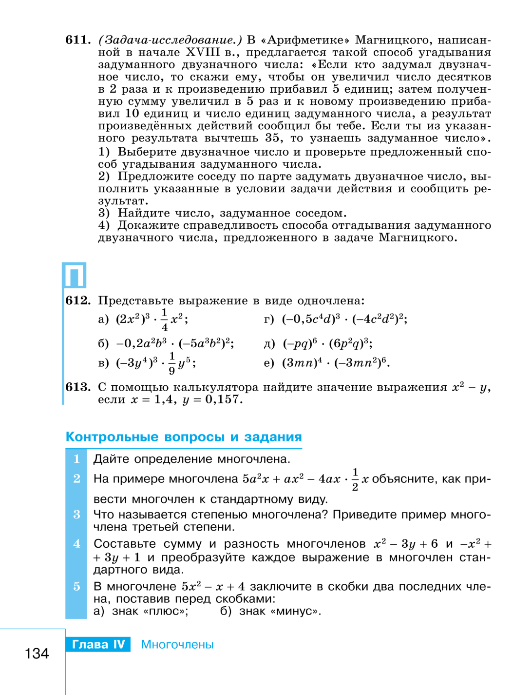
- В конце каждой главы помещены дополнительные упражнения, многие из которых превосходят упражнения основного раздела по уровню технической и логической сложности. В конце учебника предлагаются задачи повышенной трудности.
- Представленные в учебниках образцы решений задач, пошаговое нарастание сложности упражнений, сквозная линия повторения — всё это позволяет учащимся успешно овладевать новыми умениями.
- В учебниках усилено внимание к развивающей функции обучения, расширено число задач, требующих поиска специальных приёмов решения, отхода от сложившихся стереотипов.
- Перед каждой главой учебников добавлены небольшие вводные тексты. Из них учащиеся узнают, какой новый материал им предстоит изучить в данной главе, как этот материал связан с изученным ранее и чем поможет при изучении следующих тем.
- Каждая глава учебников завершается дополнительными пунктами под рубрикой «Для тех, кто хочет знать больше». Содержание материала в этих пунктах определено так, чтобы завершить содержание соответствующей главы, расширить его и выводить учащихся за рамки школьной программы.
- В учебниках усилена прикладная направленность курса. Больше места отводится примерам и графикам реальных зависимостей, увеличено число задач на работу с формулами, на проценты, а также добавлены задачи на смеси и сплавы.

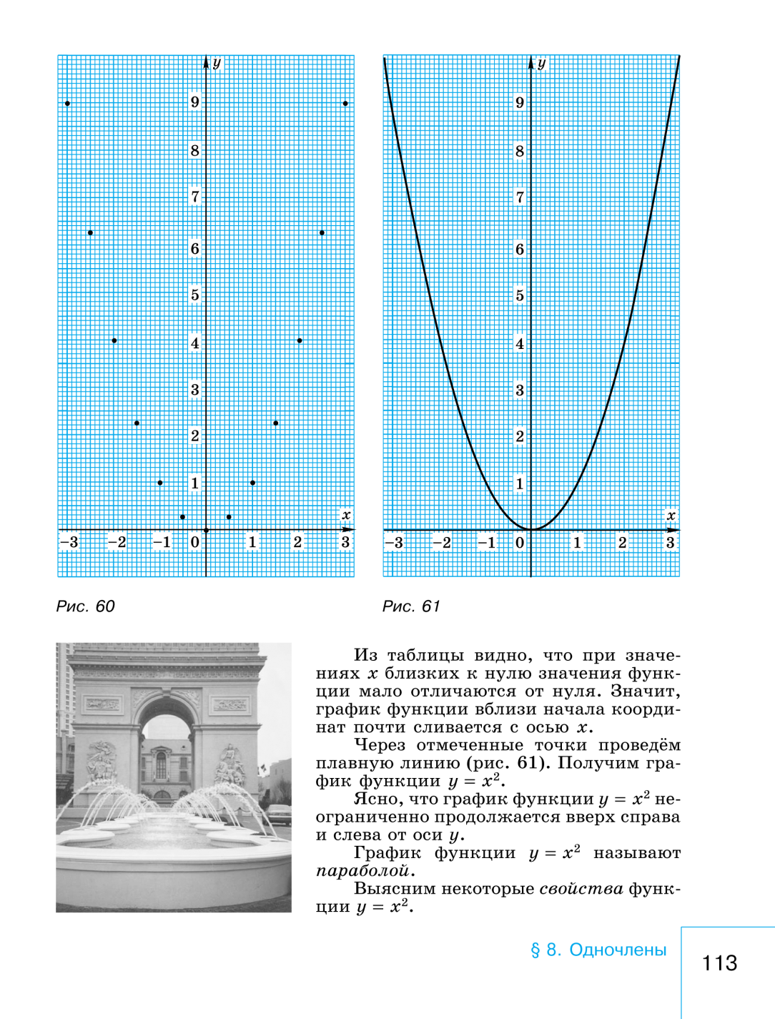

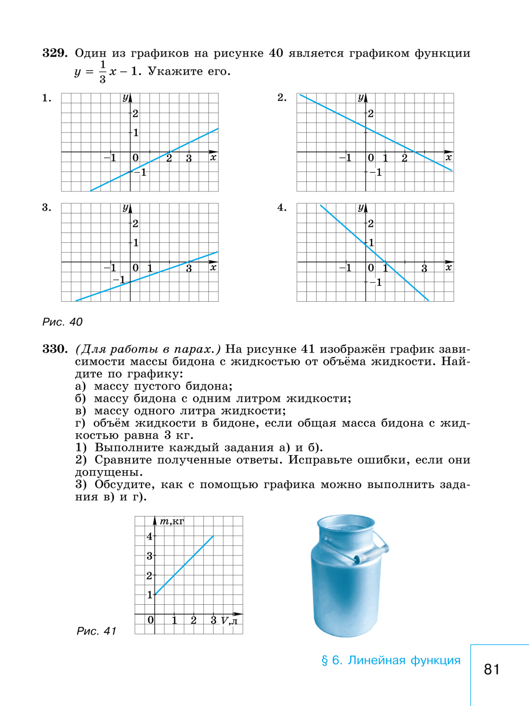
В задачный материал учебников включены новые по форме задания,
а именно задания для работы в парах и задачи-исследования. Они призваны сформировать у учащихся умения работать в сотрудничестве со сверстниками, высказывать свою точку зрения и отстаивать её.
В каждом пункте даны контрольные вопросы и заданиям, позволяющие проверить усвоение теоретического материала.

В конце учебника приводятся исторические сведения и список литературы, дополняющей его.

